BÀI 2: PHONG CẢNH QUÊ EM
(2 tiết)
I. YÊU CẦU CẦN ĐẠT
* Sau bài học này, HS sẽ:
- Tạo được bức tranh phong cảnh có nhân vật làm điểm trọng tâm.
- Chỉ ra được màu gợi cảm giác nóng, lạnh và các hình có tỉ lệ phù hợp trong sản phẩm mĩ thuật.
- Chia sẻ được ý thức bảo vệ môi trường để quê hương xanh, sạch , đẹp.
II. THIẾT BỊ DẠY HỌC VÀ HỌC LIỆU
1. Đối với giáo viên
- SHS, SGV, Giáo án Mĩ thuật 4 (Bản 1).
- Tranh ảnh xé dán về chủ đề Phong cảnh quê em.
2. Đối với học sinh
- SGK Mĩ thuật 4 (Bản 1).
- Vở bài tập Mĩ thuật 4 (Bản 1).
- Đồ dùng học tập: giấy vẽ, giấy màu, bút chì, tẩy, hồ dán,…
III. CÁC HOẠT ĐỘNG DẠY HỌC
HOẠT ĐỘNG CỦA GV | HOẠT ĐỘNG CỦA HS
Khởi động:  HOẠT ĐỘNG 3: LUYỆN TẬP – SÁNG TẠO  Vẽ tranh về phong cảnh quê em  - GV hướng dẫn HS tham khảo sản phẩm của HS SHS tr.12 và các bài vẽ do GV chuẩn bị.  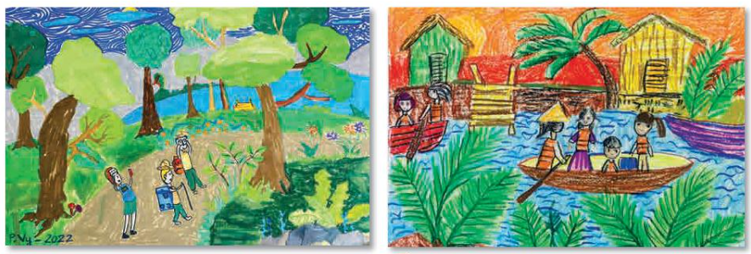  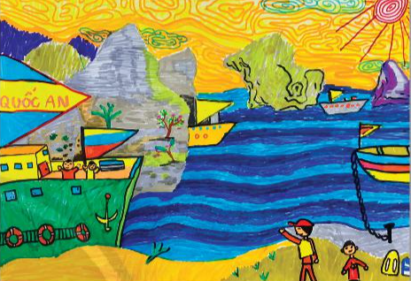  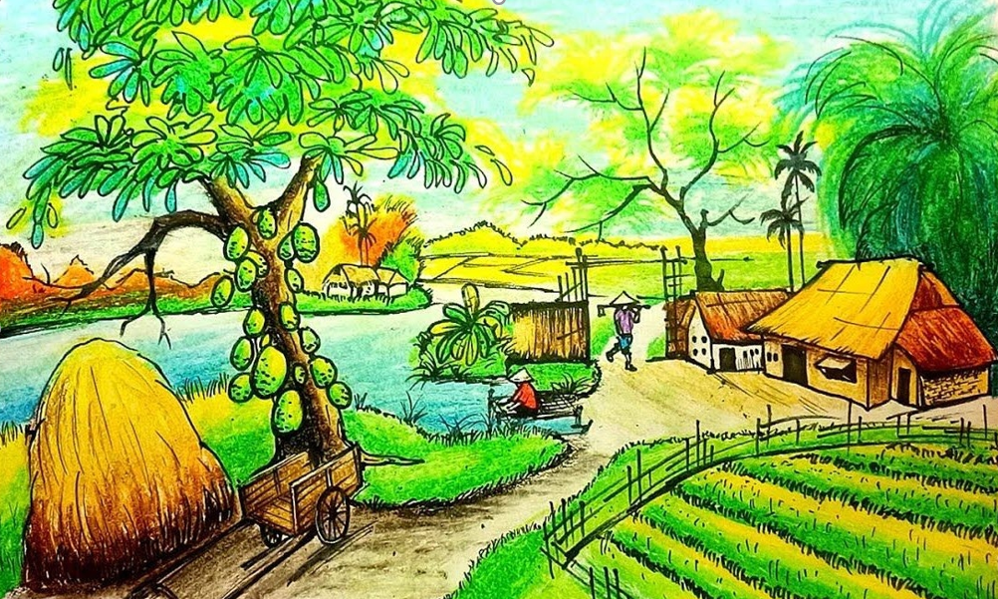  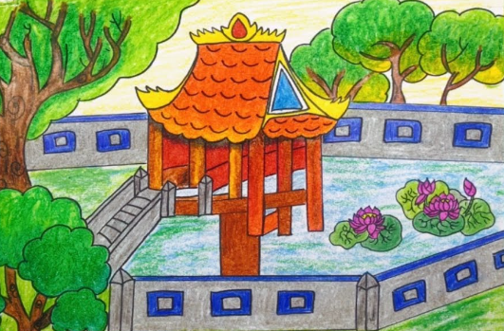  - GV nêu câu hỏi gợi ý để HS hình dung về cảnh vật, không gian của phong cảnh:  - GV khuyến khích HS tạo thêm điểm nhấn cho nhân vật, cảnh vật trong bài vẽ.  - GV quan sát, hướng dẫn, hỗ trợ các em vẽ phác hình cảnh vật để tạo không gian cho tranh phong cảnh.  HOẠT ĐỘNG 4: PHÂN TÍCH – ĐÁNH GIÁ  Trưng bày sản phẩm và chia sẻ  - GV hướng dẫn HS tổ chức trưng bày sản phẩm.  - GV yêu cầu HS giới thiệu bài vẽ của mình, nêu cảm nhận về cảnh vật và không gian trong bài vẽ.  - GV chia HS thành các nhóm nhỏ (4 – 6 HS/nhóm), yêu cầu các nhóm thảo luận, chia sẻ:  + Phong cảnh thể hiện trong bài vẽ.  + Hình, màu thể hiện trong bài vẽ.  + Bài vẽ ấn tượng.  - GV hướng dẫn, đặt câu hỏi gợi mở cho các nhóm thảo luận:  + Em thích bài vẽ nào? Vì sao?  + Phong cảnh trong bài vẽ là gì?  + Phong cảnh đó ở vùng, miền nào? Hình ảnh nào thể hiện điều đó?  + Theo em, nên điều chỉnh hoặc bổ sung gì để bài vẽ sinh động và hoàn thiện hơn?  - GV chỉ ra cho HS thấy những bài vẽ có hình ảnh, màu sắc, cách kết hợp nhân vật và không gian trong tranh hợp lí, hài hòa.  - GV gợi ý cho HS cách điều chỉnh, bổ sung để bài vẽ hoàn thiện hơn.  HOẠT ĐỘNG 5: VẬN DỤNG VÀ PHÁT TRIỂN  Tìm hiểu màu sắc trong tranh của họa sĩ  - GV hướng dẫn HS quan sát tranh vẽ phong cảnh quê hương của họa sĩ SHS tr.13.  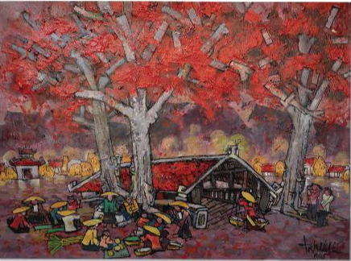  - GV yêu cầu HS quan sát tranh vẽ, tìm hiểu về màu sắc, cách vẽ, cảnh vật trong tranh, chất liệu và cảm xúc của em sau khi xem tranh họa sĩ.  - GV hướng dẫn HS, nêu câu hỏi gợi mở:  + Em thích điều gì ở bức tranh? Vì sao?  + Chất liệu và hình thức thể hiện của bức tranh đó có gì khác với bài vẽ của em?  + Màu sắc của bức tranh gợi cho em cảm giác như thế nào?  + Em học tập được gì về kĩ thuật thể hiện, cách sắp xếp không gian, hình, màu trong bức tranh của họa sĩ.  - GV mời đại diện 2 – 3 HS nêu cảm nhận và cách thể hiện màu sắc trong bức tranh. Các HS khác lắng nghe, nhận xét, nêu ý kiến bổ sung (nếu có).  - GV nhận xét, đánh giá và kết luận.  + Chất liệu: A-cờ-ry-líc.  + Màu sắc chủ đạo: màu nóng (màu đỏ).  + Cách sắp xếp không gian, hình: diễn tả được không gian xa, gần trong bức tranh (khung cảnh chợ quê yên bình, cây gạo đỏ rực, bao quanh là thôn xóm, làng mạc).  - GV cho HS quan sát thêm một số tranh vẽ về phong cảnh quê hương của họa sĩ.  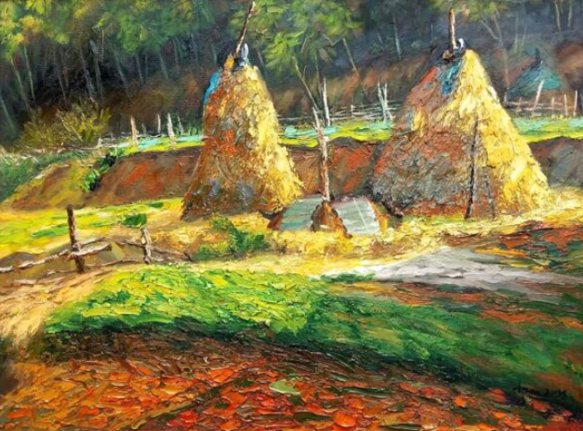  Chiều quê – tranh sơn dầu  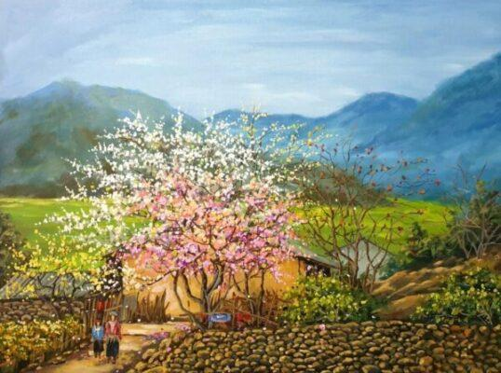  Dưới chân đồi – tranh sơn dầu  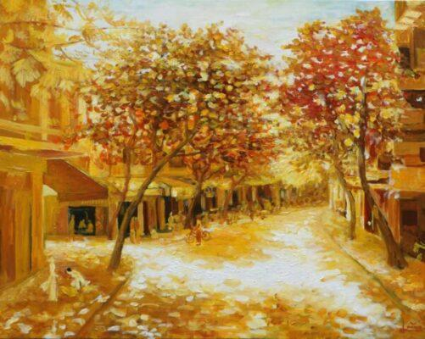  Nắng  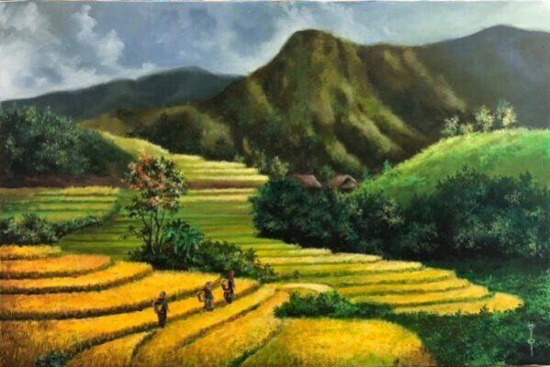  Mùa lúa chín  🡺 GV kết luận bài học: Tranh phong cảnh là một hình thức thể hiện tình cảm của con người với gia đình, quê hương, đất nước.  * CỦNG CỐ  - GV nhận xét, tóm tắt lại những nội dung chính của bài học.  - GV nhận xét, đánh giá sự tham gia của HS trong giờ học, khen ngợi những HS tích cực; nhắc nhở, động viên những HS còn chưa tích cực, nhút nhát.  * DẶN DÒ  - GV nhắc nhở HS:  + Ôn lại các kiến thức đã học ở Bài 2.  + Hoàn thành bài vẽ phong cảnh quê em và chỉnh sửa lại (nếu chưa xong).  + Đọc và chuẩn bị trước Chủ đề: Ngôi trường hạnh phúc, Bài 1: Tranh vẽ với các hình nối tiếp nhau. | - HS lắng nghe, thực hiện.  - HS thực hành vẽ theo hướng dẫn của GV.  - HS lắng nghe, thực hiện.  - HS trưng bày, giới thiệu sản phẩm trước lớp.  - HS trao đổi, thảo luận theo nhóm.  - HS lắng nghe, thực hiện.  - HS lắng nghe, tiếp thu.  - HS lắng nghe, điều chỉnh bài vẽ.  - HS quan sát tranh vẽ SHS.  - HS tìm hiểu tranh vẽ theo hướng dẫn của GV.  - HS nêu cảm nhận trước lớp.  - HS lắng nghe, tiếp thu.  - HS quan sát hình ảnh.  - HS lắng nghe, ghi nhớ.  - HS lắng nghe, tiếp thu.  - HS lắng nghe, thực hiện.
--------------------------------------------------------------------------

